附件1：
安徽职业技术大学第一届大学生安全知识竞赛参赛指南
（1）“学习通”安装与登录

手机扫描下方二维码下载安装“学习通”，或直接在应用商店搜索“学习通”。
安装完成后，点击“我的”，注册新用户，注册完成后登录，并按照提示要求绑定自己学号。
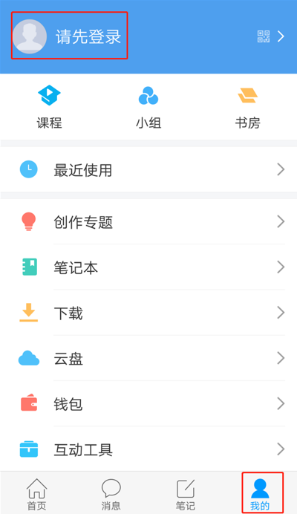
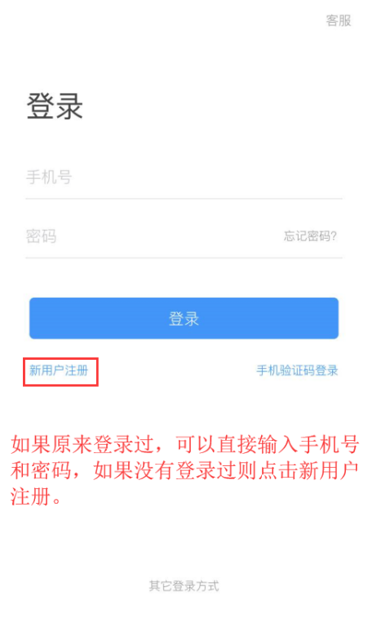

（2）加入比赛班级，做好赛前准备
点击“学习通”首页的右上方“邀请码”并输入邀请码（4812011），即可加入对应的比赛班级。加入比赛班级后，可以在“题库”里提前查看部分题库，准备接下来的比赛。
